管理端

**1、学生管理**

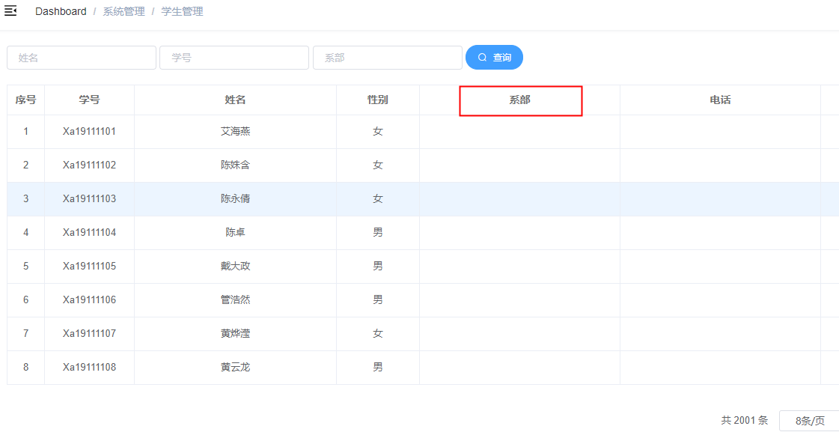

（1）学生管理这里“系部”能否调成“专业班级”，平时任课教师比较关注的是这个。

（2）学生的初始密码是123456，但是万一学生修改了密码然后又忘记密码了，这个可以怎么处理？这个问题在教师上也同样存在！

教师端

**1、试题管理：**

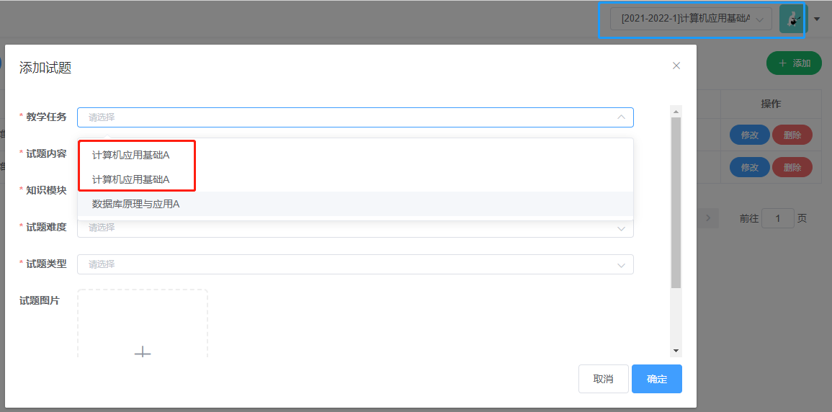

试题库添加题目的时候，“教学任务”能否更改成“课程”？最终的试题其实也是添加到课程中的，但是对话框中用的是教学任务，这样导致一个教师如果这门课程有多次教学任务时（一年一次，多年就会有多次），下拉框中会重复显示教学任务名称。或者有没有可能在对话框中就不需要“教学任务”下拉选择，默认使用系统窗口右上方选择的教学任务？

**2、组卷**

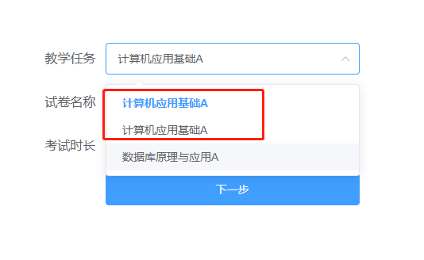

组卷存在跟试题管理一样的问题。有没有可能在对话框中就不需要“教学任务”下拉选择，默认使用系统窗口右上方选择的教学任务？或者这里能不能也在教学任务前面加上一个学期标识？

**3、添加修改实验**

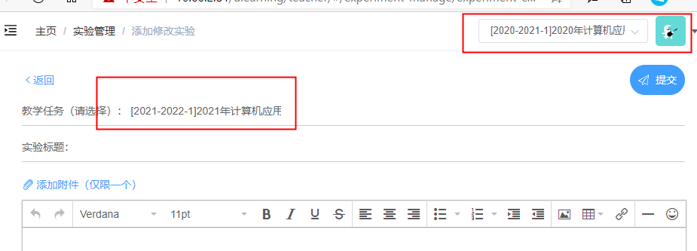

（1）教学任务编辑栏默认大小是否可以拉长一些？

（2）默认情况下，教学任务能否与系统窗口右上角的教学任务保持一致？

**4、实验结果**

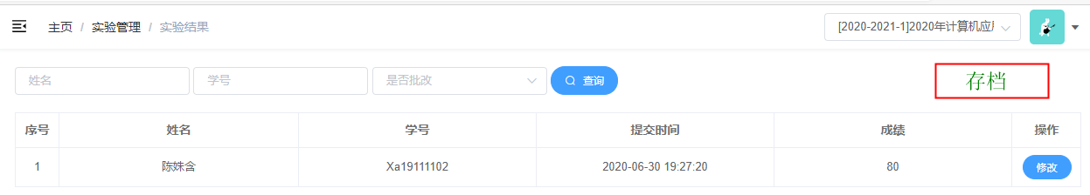

学生实验结果这里是否能添加一个“存档”功能，可以导出（下载）本实验所有学生的成绩数据和上交作业的附件？因为这个是学校现在的操作模式，学生的作业必须要存档，不然感觉推广比较困难，😅。

学生端

**1、学生选课：**



（1）教学任务别称列太窄了，后面其它列的列宽可调小一点，因为他们的内容相对固定，且现在预留的也大了一些，而教学任务别称的内容通常会比较多。

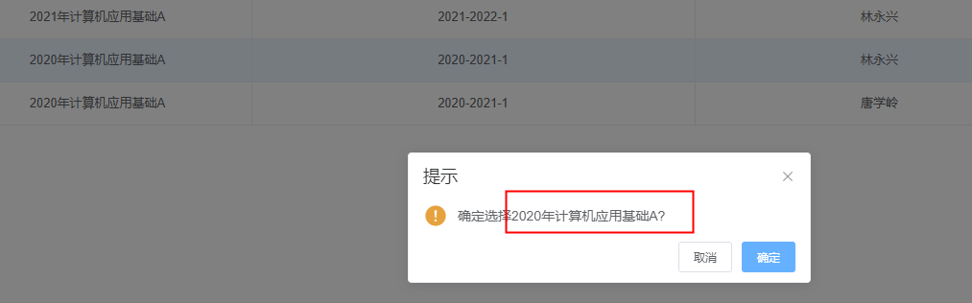

（2）提示消息框的消息内容是否可以加上学期和教师信息？